25
102

30
12
195
9
48
102
9
72
25
64
75
30

20
25
15
195
75
64
3

3
48
102
72
12
20

75
25

MAVİ: 3 , 9 , 12
YEŞİL: 15 , 20 , 30
KIRMIZI: 25 , 48
TURUNCU: 64 , 72 , 195
MOR : 75 , 102

Aşağıdaki soruları çözüp bulduğun sayılara karşılık gelen yerleri şeklin altındaki eşleştirilmiş renklerle boya .
1)  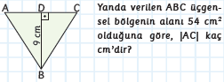 | 2)  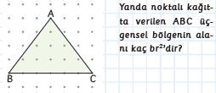 | 3)  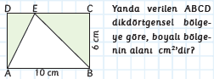
4)  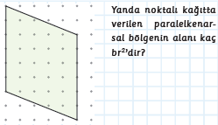 | 5)  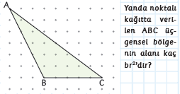 | 6)  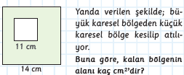
7)  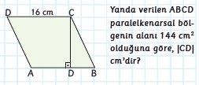 | 8)  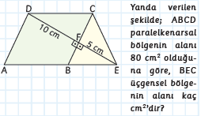 | 9)  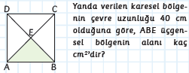
10)  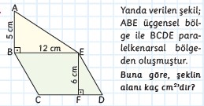 | 11)  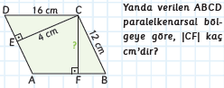 | 12)  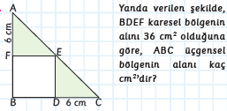
13)  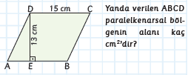 | 14)  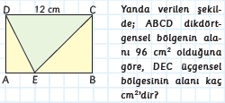 | 15)  